ATIVIDADES PRÉ 2
04.05 A 09.05
PROFESSORA ADRIANA.

- BOLA NO CESTO

- CORPO, GESTOS E MOVIMENTOS.

PROVIDENCIE UM CESTO ( PODE SER O QUE TIVER EM CASA, ATÉ MESMO BALDE) E BOLAS DE DIFERENTES TAMANHOS (PODE SER FEITA EM CASA COM MEIA USADA).

DESENVOLVIMENTO: COLOQUE O CESTO NA ÁREA EXTERNA DA CASA, MARQUE UMA LINHA DE ARREMESSO APROXIMADAMENTE 1,5 METROS DE DISTÂNCIA.

ORIENTE A NÃO ULTRAPASSAR A LINHA DURANTE O LANÇAMENTO.

DEPOIS DE REALIZAR A ATIVIDADE RESPONDA:

- QUANTAS BOLAS ACERTOU?
- QUANTAS ERROU?
- FOI FÁCIL?
- TEVE DIFICULDADE?
- RESPEITOU A LINHA?

- O QUE TEM NA MINHA CASA?

- ORALIDADE E ESCRITA.

PROVIDENCIE PAPEL E LÁPIS.

CONVIDE A CRIANÇA A DAR UM PASSEIO PELA CASA, OBSERVANDO CADA CÔMODO DA CASA.

RESPONDA:

- QUANTOS QUARTOS TÊM NA CASA?
- QUANTAS SALAS?
- QUANTAS COZINHAS?
- QUANTOS BANHEIROS?
- TÊM LAVANDERIA?
- TÊM GARAGEM?
- TÊM ÁREA EXTERNA?
- QUANTAS CAMAS?

QUAL ESPAÇO DE SUA CASA VOCÊ MAIS GOSTA DE FICAR E PORQUÊ?

- DESENVOLVER COORDENAÇÃO MOTORA.

RASGUE PAPEL, PODE SER QUALQUER TIPO DE PAPEL ( RASGAR COM A MÃO NÃO UTILIZE TESOURA).
EM SEGUIDA COLE FORMANDO CAMINHOS. ( NÃO PRECISA IMPRIMIR PODE FAZER AS LINHAS EM UMA FOLHA).

EXEMPLO.
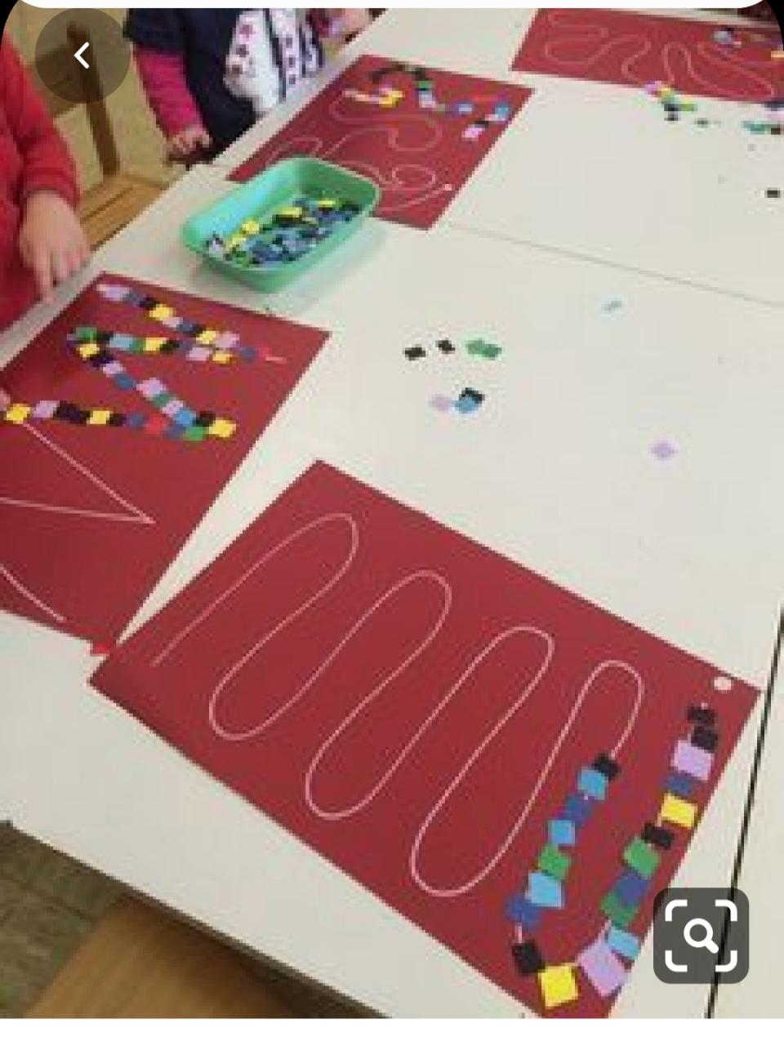

- INTERPRETAÇÃO DE TEXTO. COM A AJUDA DA FAMÍLIA RESPODA AS QUESTOES :

- ORALIDADE E ESCRITA.

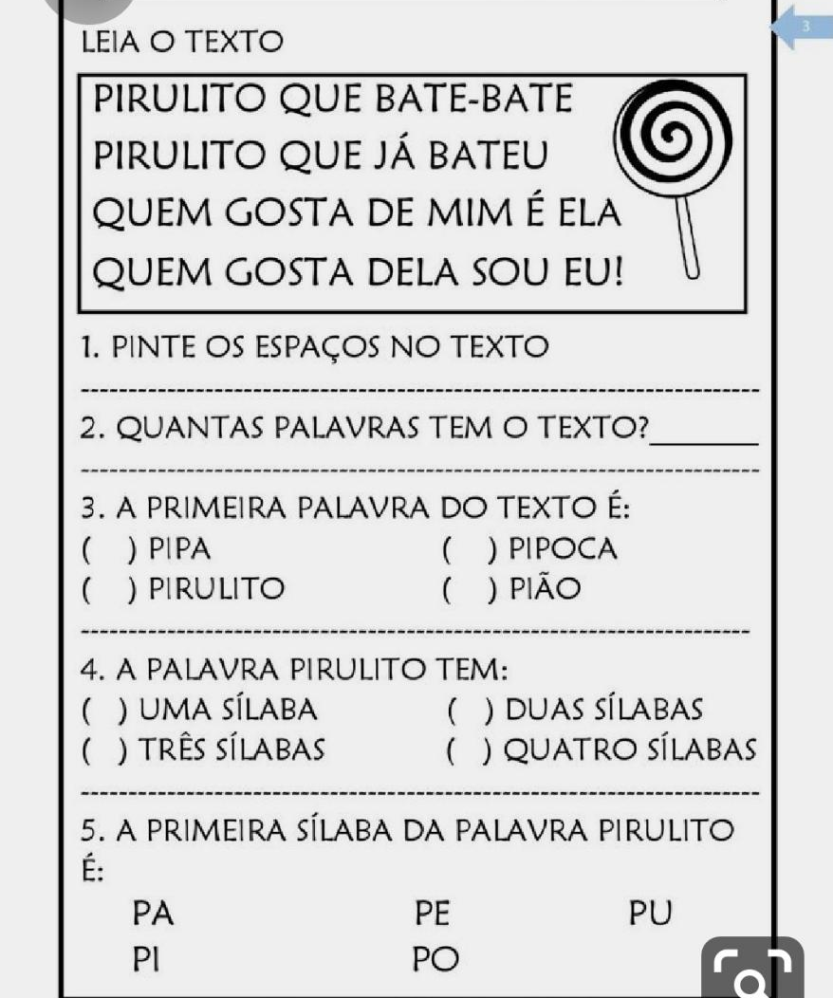

DESEJO Á TODOS UMA ÓTIMA SEMANA DE ATIVIDADES. E NÃO SE ESQUEÇA DE REGISTRAR COM FOTOS.

UM GRANDE ABRAÇO DA PROFESSORA ADRIANA.

